Руководство по использованию и эксплуатации системы
Назначение документа
Инструкция предназначена для помощи в процессах получения учётной записи в Информационной системе Электронная торговая площадка АО «ОМПК» и дальнейшего участия в торгово-закупочных процедурах, проводимых АО «ОМПК» в электронной форме.
Целевая группа
Участники торгово-закупочных процедур, проводимых АО «ОМПК» в электронной форме.
Содержание
1 Термины и определения 2
2 Общее описание системы 3
2.1 Требования к квалификации пользователя и администратора системы. 3
2.2 Назначение системы 3
2.3 Описание подсистем (АРМ) 3
3 Роли и права 3
4 Общее описание интерфейса пользователя 4
5 Инструкции 5
5.1 Регистрация нового Участника на ЭТП 5
5.2 Редактирование данных об Участнике на ЭТП 7
5.3 Добавление нового представителя Участника на ЭТП 8
5.4 Работа с репозиторием документов 10
5.5 Настройка уведомлений 10
5.6 Участие в закупках с подачей заявок на участие. Поиск и просмотр закупочных процедур 11
5.6.1 Подача предложения 14
5.6.2 Рассмотрение поданных заявок 19
5.6.3 Подача запроса на разъяснение 19
5.6.4 Ответы на запросы организатора 21
5.6.5 Переторжка 23
5.6.6 Подведение итогов закупки 25
5.7 Участие в закупках с проведением торгов 25
5.7.1 Подача ставки 26
5.7.2 Просмотр торгов 29
5.7.3 Подведение итогов закупки 31

Термины и определения
Термин | Описание
Комиссия | Коллегиальный орган, согласующий решения по процедурам закупок.
НМЦ договора | Начальная цена договора: максимальная цена – при проведении процедуры закупки, минимальная – при проведении процедуры продажи.
Оператор | Юридическое лицо, владеющее Системой, в том числе необходимыми для её функционирования программно-аппаратными средствами, и обеспечивающее проведение торгово-закупочных процедур.
Организатор процедуры (организатор) | Организатор торгово-закупочной процедуры, процедуры подразделение Заказчика, осуществляющее функции по обеспечению проведения процедуры: публикация извещения, регистрация решений комиссий и пр.
Переторжка | Процедура «уторговывания» поставщика, оптимизации цены, при которой поставщики подают дополнительные улучшенные предложения о цене договора без изменения иных характеристик ранее поданного предложения.
Подсистема закупок (Электронная торговая площадка - ЭТП) | Составная часть Информационной системы ГК Копитании, предназначенная для работы контрагентов ГК Копитании.
Поставщик | Участник торгово-закупочной процедуры
Попозиционная закупка | Вариант закупки, в котором допускается поставка не всего перечня номенклатурных позиций лота, а частичная поставка.
Предприятие | АО «ОМПК»
Система | Информационная система АО «ОМПК», состоящая из двух подсистем – ЭТП и Портал
Система управления закупками (Портал) | Составная часть Информационной системы АО «ОМПК», предназначенная для работы пользователей – сотрудников обществ ГК Копитания.
Заявка участника | Электронный документ, содержащий предлагаемые участником условия исполнения договора, заключаемого по результатам проведения торгово-закупочной процедуры.
Торгово-закупочная процедура | Объединяющее название процедур продажи и процедур закупки товаров, работ, услуг.

Общее описание системы

Требования к квалификации пользователя и администратора системы.
Необходимая квалификация пользователя для работы с системой: базовые навыки работы в сети «Интернет» (в том числе веб-браузеры, электронная почта), базовые навыки работы с пакетами офисных приложений (Microsoft Office, LibreOffice и т.п.).

Назначение системы
а) Система предназначена для автоматизации и комплексного информационно-аналитического обеспечения процессов торгово-закупочной деятельности Предприятия;
б) Объектами автоматизации являются процессы торгово-закупочной деятельности Предприятия;
в) Система логически и технически разделена на две подсистемы, находящиеся во взаимодействии: 1) Подсистема закупок (ЭТП) – подсистема, пользователями которой являются контрагенты Предприятия (поставщиков/участников закупок и продаж); 2) Система управления закупками (Портал) – подсистема, пользователями которой являются сотрудники Предприятия.

Описание подсистем (АРМ)
а) в системе предусмотрены АРМ Анонимного пользователя сети «Интернет» и АРМ Авторизованного пользователя сети «Интернет»;
б) АРМ Анонимного пользователя сети «Интернет» необходима для прохождения процедуры регистрации в системе (получения учётной записи), дальнейшее взаимодействие с Системой выполняется средствами АРМ Авторизованного пользователя сети «Интернет».

Роли и права
Перечень всех системных ролей программы и их возможностей:
- Анонимный пользователь сети «Интернет»:
  - Регистрация нового Участника на Портале закупок;
- Авторизованный пользователь сети «Интернет»:
  - Редактирование данных об Участнике на Портале закупок;
  - Добавление нового представителя Участника на Портале закупок;
  - Работа с репозиторием документов;
  - Настройка уведомлений;
  - Участие в закупках с проведением онлайн-торгов. Поиск и просмотр закупочных процедур;
  - Подача технико-коммерческого предложения;
  - Просмотр поданных заявок;
  - Подача запроса на разъяснение;
  - Ответ на запрос разъяснений.

Общее описание интерфейса пользователя
Ниже представлен макет экрана при работе на ЭТП.
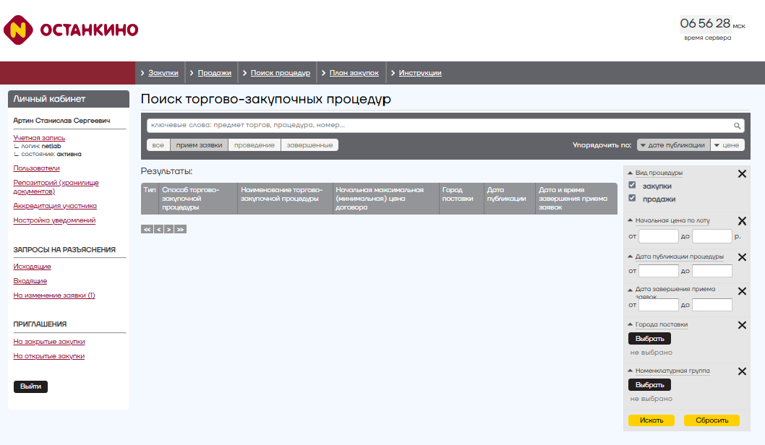
Рис. 1
Описание экранных блоков:
- Заголовок (сверху): статичная информация о Системе (наименование, символика, контактная информация для участников торгово-закупочных процедур);
- Главное меню (ниже заголовка): область ссылок для перехода к отдельным функциям Системы;
- Меню пользователя (слева): область ссылок для перехода к отдельным функциям Системы;
- Рабочая область: область для отражения и ввода информации, определяемая выбранными пунктами Главного меню или Меню пользователя.

Инструкции

Регистрация нового Участника на ЭТП
Пользователи, желающие стать Участниками закупочных процедур, регистрируются на ЭТП самостоятельно.
Для регистрации Участника на ЭТП выполните следующие действия:
- В блоке «Вход на портал» перейдите по ссылке «Регистрация участника» (см. Рис. 2).
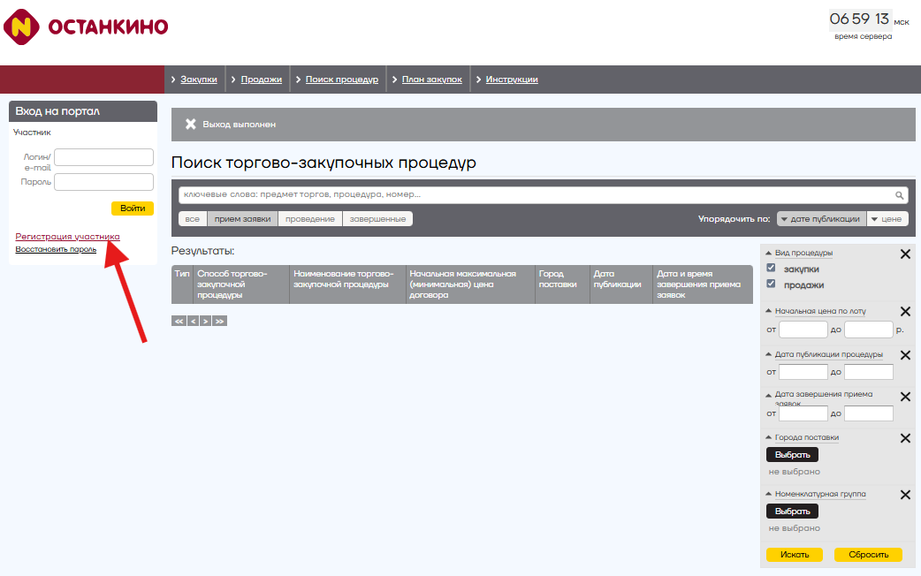
Рис. 2
На экране откроется форма «Регистрация нового участника», фрагмент которой представлен на Рис. 3.
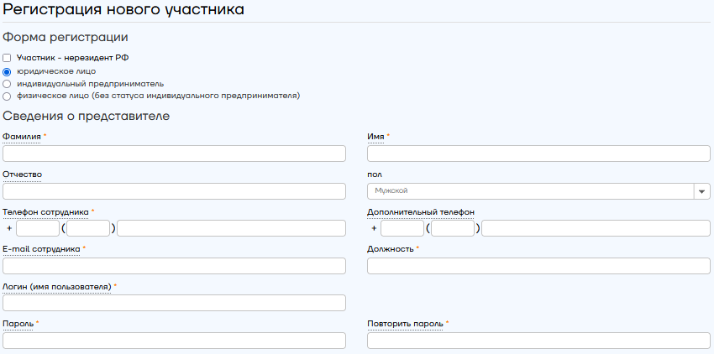
Рис. 3

- Описание блоков информации, которые необходимо заполнить для регистрации нового Участника, представлено в Табл. 1.
Табл. 1. Состав блоков формы «Регистрация нового участника»
Название блока | Описание блока
Блок «Форма регистрации» | Выбор формы регистрации: юридическое лицо / ИП / физическое лицо (без статуса индивидуального предпринимателя. Является / не является Участник нерезидентом РФ; состоит на учете в налоговых органах РФ.
Блок «Сведения о представителе» | Заполнение подробных сведений о представителе Участника, включая контактную информацию, учетные данные для входа на Портал закупок и пр.
Блок «Основные данные» | Заполнение основных данных, включая ИНН, КПП, адрес и пр. Состав полей блока зависит от выбора формы регистрации (юридическое лицо / ИП / физическое лицо). После ввода ИНН и КПП (для юридического лица) или ИНН (для ИП) нажмите кнопку «Загрузить данные из ЕГРЮЛ/ЕГРИП» для отправки запроса информации об участнике в Единый государственный реестр. При успешном поиске данные юр. лица / ИП подставятся в соответствующие поля формы автоматически. Если данные об участнике в ЕГРЮЛ/ЕГРИП не найдены, то система выведет на экран информацию об ошибке. Проверьте корректность ввода ИНН/КПП. Если данные введены правильно, то для решения вопроса обратитесь к Оператору Портала закупок. Также укажите адрес электронной почты, на который по итогам заполнения данных будет отправлено подтверждение о регистрации.  При заполнении блока «Перечень категорий товаров, работ, услуг» можно выбрать до пяти категорий. При выборе вышележащей категории считаются также выбранными все нижележащие категории. Пользователю будут приходить уведомления при объявлении торгово-закупочных процедур по выбранным категориям продукции.
Подтверждение согласия на обработку персональных данных | Установленный флажок означает, что регистрируемый участник ознакомился и принял условия «Политики в отношении обработки персональных данных» на Электронной торговой площадке ГК Копитания. Для того чтобы ознакомиться с условиями, необходимо щелкнуть на названии Политики, которое является ссылкой на соответствующий документ.
Защитный код | Ввод кода для защиты ЭТП от спама.
Примечание. Поля, отмеченные значком *, обязательны для заполнения.
- Нажмите кнопку «Зарегистрировать».
После заполнения данная информация поступает Оператору ЭТП. При этом новому Участнику на электронную почту, указанную при заполнении формы регистрации, поступает письмо с уведомлением о необходимости подтверждения регистрации.
До этапа регистрации Участник торгов может в ограниченном виде просматривать информацию об опубликованных на ЭТП закупках в разделе «Поиск процедур».
При этом никаких действий по участию в закупочных процедурах незарегистрированный Участник совершать не может.
В результате подтверждения регистрации статус учетной записи нового Участника становится «Активна».
В случае если Участник не получил письмо с уведомлением о необходимости подтверждения регистрации (необходимо дополнительно убедиться, что оно не попало в раздел нежелательной почты) следует обратиться к Оператору ЭТП, указав соответствующую категорию обращения в форме обратной связи.

Редактирование данных об Участнике на ЭТП
При необходимости Участник закупки имеет возможность отредактировать данные.
Для того чтобы отредактировать данные об Участнике, выполните следующие действия:
- В Личном кабинете Участника перейдите по ссылке «Учетная запись» в форму «Редактирование учетной записи», фрагмент которой представлен на Рис. 4.
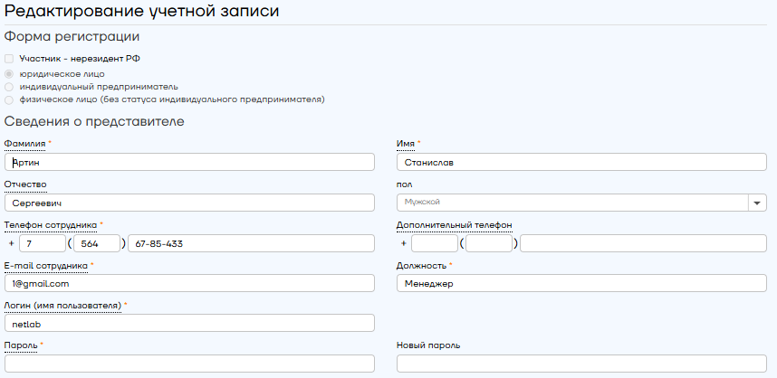
Рис. 4
- Отредактируйте необходимую информацию.
- В поле «Пароль» укажите действующий пароль от учетной записи.
- Нажмите кнопку «Сохранить изменения».
Примечание. Поля, отмеченные значком *, обязательны для заполнения.

Добавление нового представителя Участника на ЭТП
Для того чтобы добавить нового представителя от Участника, выполните следующие действия:
- В Личном кабинете Участника перейдите по ссылке «Пользователи» (Рис. 5).
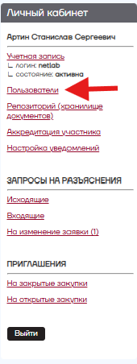
Рис. 5
- Нажмите кнопку «Добавить нового представителя» и заполните поля формы (Рис. 6).
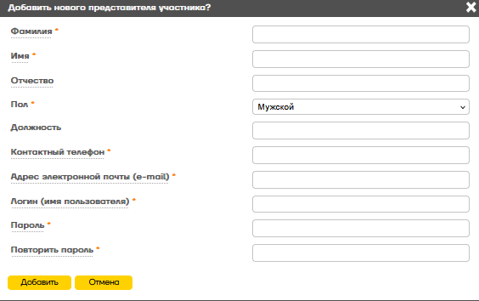
Рис. 6

- Заполните данные представителя и нажмите кнопку «Добавить».
После этого добавленному представителю на адрес электронной почты, указанной при заполнении формы добавления нового представителя, поступит письмо с уведомлением о необходимости подтверждения регистрации на ЭТП.
После подтверждения добавленный представитель сможет осуществлять действия по участию в закупках от имени Участника.
В случае необходимости прекращения действия учётной записи представителя необходимо обратиться с соответствующим запросом к Оператору ЭТП, указав соответствующую категорию обращения в форме обратной связи.

Работа с репозиторием документов
Для удобства Участника в Личном кабинете предусмотрен раздел «Репозиторий», где Участник может хранить данные в виде файлов, доступных для дальнейшего использования на Портале закупок при подаче предложений.
Для того чтобы добавить документы в репозиторий, Участнику необходимо выполнить следующие действия:
- В Личном кабинете участника перейдите по ссылке «Репозиторий (Хранилище документов)».

- Нажмите кнопку «Создать репозиторий».

- Для заполнения полей формы необходимо выбрать тип документа, который необходимо добавить и приложить к нему файл.
При этом приложенный файл будет переименован по принципу «Наименование документа_Наименование Участника».
- Нажмите кнопку «Добавить». Далее в Репозитории документов к данному типу документа можно будет добавить дополнительные файлы.
Для обновления списка документов необходимо в данной форме нажать кнопку «Создать новую версию репозитория» и произвести действия по изменению/добавлению документов, аналогично п.1-3. После чего нажать кнопку «Подтвердить актуальность».

Настройка уведомлений
Для того чтобы настроить уведомления о действиях на Портале закупок, выполните следующие действия:
- В Личном кабинете Участника перейдите по ссылке «Настройка уведомлений».
На экране откроется форма «Настройки уведомлений» (Рис. 7).
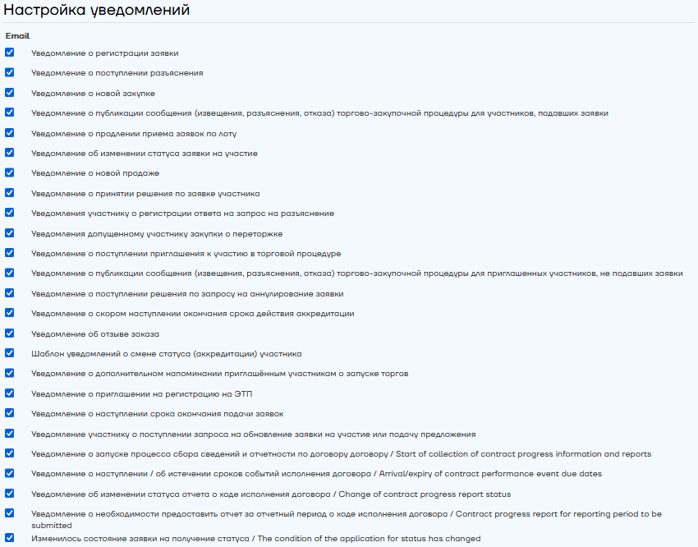
Рис. 7

- В форме отметьте те типы уведомлений, которые необходимо получать, а также города поставки (при выборе городов будут приходиться уведомления о новых процедурах, касающихся только выбранных городов).
- Нажмите кнопку «Сохранить изменения».
В результате на указанный в разделе «Учетная запись» электронный адрес будут поступать уведомления.

Участие в закупках с подачей заявок на участие. Поиск и просмотр закупочных процедур
Для того чтобы просмотреть список объявленных закупочных процедур на ЭТП, выполните следующие действия:
- Войдите на ЭТП.
- В главном меню перейдите по ссылке «Поиск процедур».
- В форме «Поиск процедур» отфильтруйте список по необходимым параметрам (Рис. 8).
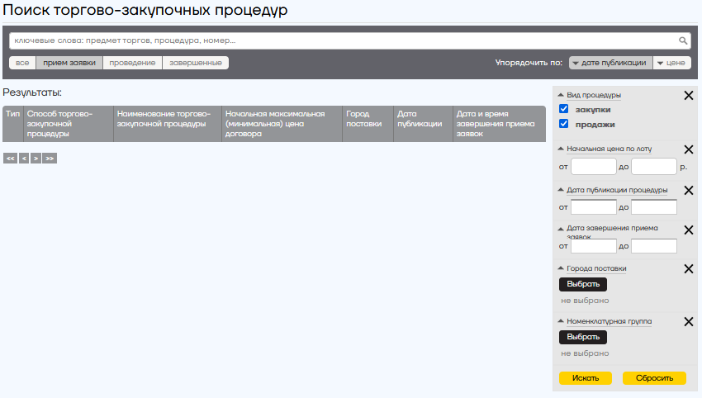
Рис. 8

- После настройки фильтров списка нажмите кнопку «Искать».
В результате выполненных действий реестр закупочных процедур будет отфильтрован с учетом указанных параметров поиска (Рис. 9). В данном списке будут отображены только те торгово-закупочные процедуры, для которых Организатором выбрана открытая форма проведения.
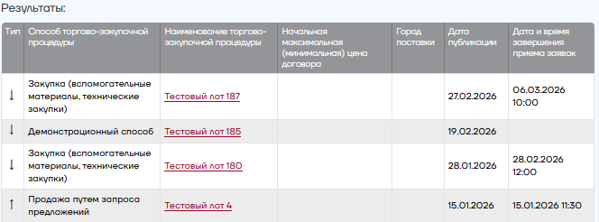
Рис. 9

Наименование закупки является ссылкой на соответствующую карточку закупки.
В случае если Организатор закупки направил личное приглашение к участию в закупке, то такое приглашение отправляется на адрес электронной почты (Рис. 10), а также отображается в разделе «Приглашения» (Рис. 11, Рис. 12). Организатор закупки при приглашении участника указывает ИНН и КПП участника, соответственно, доступ к закупочной процедуре участник получает только в случае совпадения этих реквизитов.
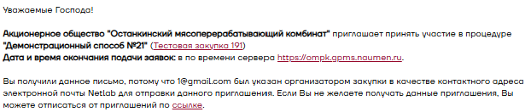
Рис. 10
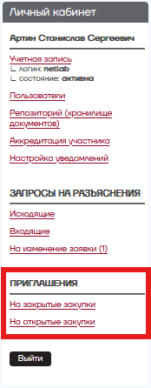
Рис. 11
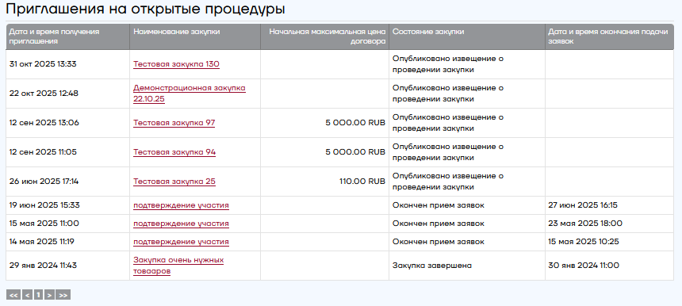
Рис. 12

Подача предложения
Для подачи предложения (заявки) Участнику необходимо выполнить следующие действия:
- Зарегистрироваться на ЭТП или войти под своей учетной записью.
- Сформировать заявку на участие.
- Указать предлагаемые условия исполнения договора.
- Прикрепить к заявке необходимые файлы.
- Подать заявку.

Создание заявки на участие
Для создания заявки Участнику необходимо перейти в карточку процедуры, а из нее – в карточку лота процедуры.
Для того чтобы создать заявку, выполните следующие действия:
- Откройте карточку закупочной процедуры, щелкнув на ее наименовании в соответствующей строке.
- В открывшейся карточке лота (Рис. 13) в блоке «Заявка на участие» нажмите кнопку «Создать заявку».
- В открывшемся диалоговом окне нажмите кнопку «ОК» для подтверждения выбранного действия.

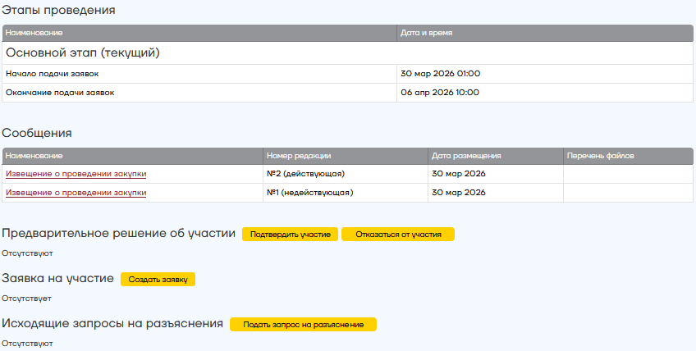
Рис. 13
В результате будет создана заявка в статусе «Формируется (черновик)», на экране откроется карточка заявки.
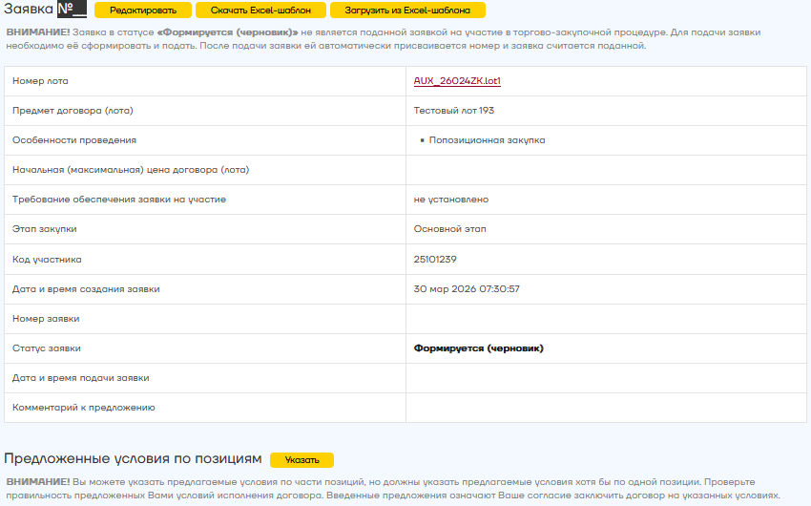
Рис. 14

Заполнение предлагаемых условий заявки
В созданной заявке необходимо указать условия, которые участник хочет предложить.
Для этого:
- В открытой карточке черновика заявки нажмите кнопку «редактировать» или «указать».
- В форме редактирования укажите предлагаемые условия исполнения договора от Участника (Рис. 15).
- После заполнения предлагаемых условий нажмите кнопку «Сохранить».
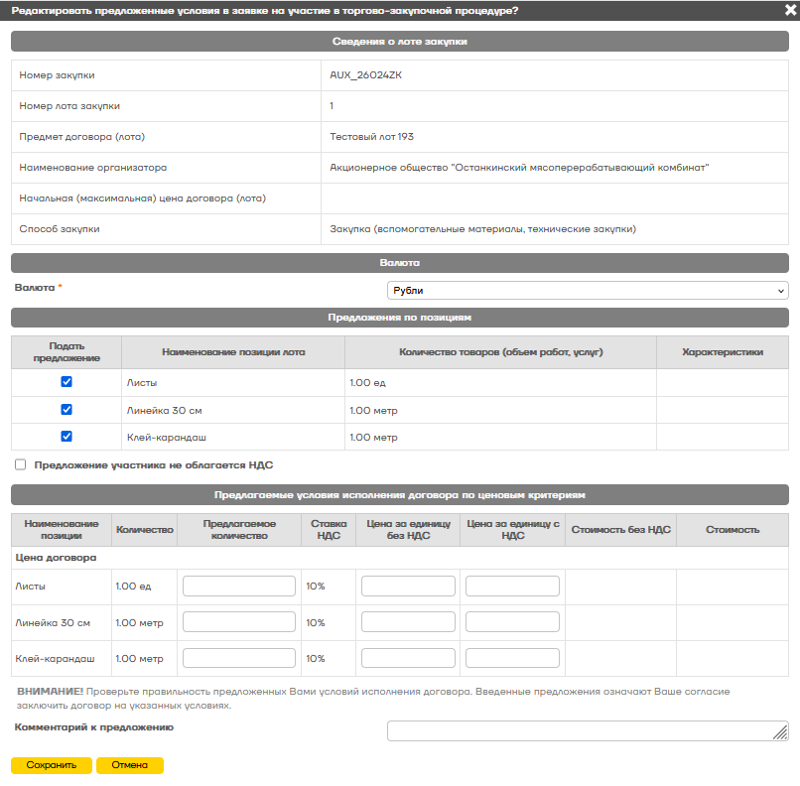
Рис. 15
Альтернативным способом ввода условий заявки является заполнение шаблона заявки в файле формата Microsoft Excel. Для использования этого способа необходимо сначала загрузить шаблон по действию «Скачать Excel-шаблон», затем заполнить поля в загруженном файле, затем загрузить заполненный файл по действию «Загрузить из Excel-шаблона» (Рис. 16).
Рис. 16
ВНИМАНИЕ! Исходя из определяемого Организатором составом сведений заявки, карточка заявки и заполнение формы редактирования заявки могут отличаться.

Добавление файлов с документацией
Помимо указания условий исполнения договора, необходимо обязательно приложить файлы с документацией по заявке.
Для этого:
- В открытой карточке черновика заявки в блоке «Документы, предоставляемые в составе заявки на участие» в разделе «Прочие» нажмите кнопку «Выбрать файлы» и отметьте, при необходимости, в разделе «Перечень прикладываемых документов из репозитория» отдельные документы из репозитория.
- При выборе файлов откроется форма добавления, в которой необходимо указать путь до прилагаемого к заявке файла на компьютере пользователя.
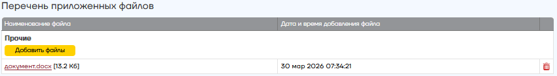
Рис. 17
Результат добавления документации к заявке отобразится в блоке «Перечень приложенных файлов».

Удаление заявки
Удалить черновик заявки можно в любой момент до момента отправки заявки.
Для того чтобы удалить заявку, выполните следующие действия:
- В открытой карточке лота в блоке «Заявка на участие» нажмите на пиктограмму удаления либо на карточке заявки нажмите на кнопку «Удалить заявку».
- В открывшемся диалоговом окне нажмите кнопку «ОК» для подтверждения выбранного действия.
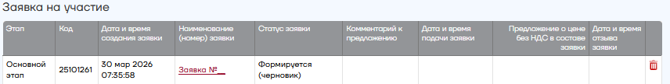
Рис. 18

Подача заявки
После формирования всех сведений заявки (заполнения основных сведений, указания предлагаемых условий от Участника, прикрепления необходимой документации) на открытой карточке заявки нажмите кнопку «Подать заявку», при этом заявка будет отправлена Организатору закупки (на портал).
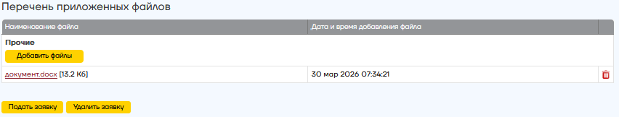
Рис. 19
ВНИМАНИЕ! Система блокирует подачу заявки, если не заполнены все обязательные условия заявку. В этом случае кнопка «Подать заявку» становится неактивной и во всплывающем сообщении указывается причина.
После подачи заявки ему автоматически присваивается номер, и заявка считается поданной.
Рис. 20
По завершению подачи заявок она перейдет в статус со значением «Подана и ожидает рассмотрения», при этом на электронную почту Участника, указанную при регистрации, поступит уведомление о регистрации заявки.
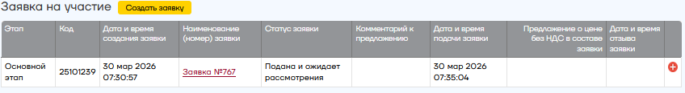
Рис. 21

Отзыв заявки
До окончания срока подачи предложений Участник имеет право отозвать поданную им заявку. Для этого в открытой карточке заявки нажмите кнопку «Отозвать заявку» (Рис. 22).
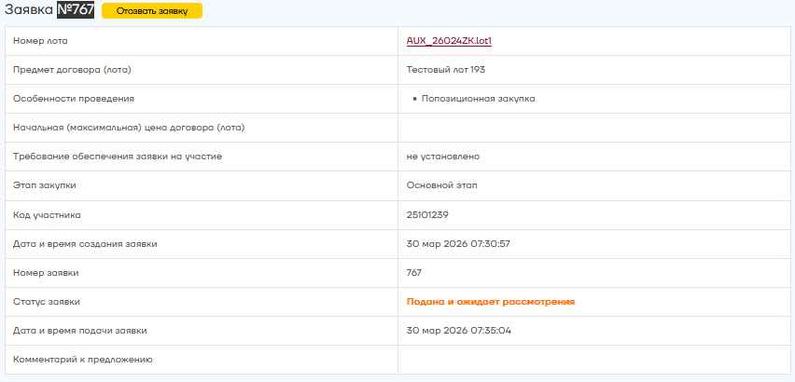
Рис. 22
В результате данная заявка перейдет в состояние со значением «Отозвана».
После этого Участник имеет право создать и подать новую заявку «с нуля», нажав кнопку «Создать заявку», либо – на основе ранее отозванной.
Для того чтобы подать заявку на основании ранее отозванной, в блоке «Заявка на участие» в списке заявок для отозванной заявки будет доступна кнопка .
Для оперативного поиска закупок, в которых Участником поданы заявки, в разделе меню «Мои закупки» есть соответствующие разделы.
- Объявленные закупки – отображаются закупки с поданными Участником заявками, по которым не завершился срок подачи предложений.
- На рассмотрении закупки – отображаются закупки с поданными Участником заявками, по которым завершился срок подачи предложений и которые находятся на стадии рассмотрения Организатором закупки.
- Завершенные закупки – отображаются закупки с поданными Участником заявками, по которым подведены итоги закупки и объявлен победитель.
При этом для каждого поданной заявки отображается её статус.
Разделы «Текущие закупки» и «Приостановленные закупки» не используются в реализации данной ЭТП.

Рассмотрение поданных заявок
После окончания срока подачи предложений поданная заявка переходит в состояние «Подведение итогов».
ВНИМАНИЕ! В период подведения итогов Участник отозвать свои ранее поданные заявки не может.
На этапе рассмотрения заявок Организатор закупки рассматривает поданные заявки и принимает решение о допуске или отклонении таких предложений.
Если заявка Участника допущена, то она переходит в статус «Допущена». Если заявка Участника отклонена, то она переходит в статус «Отклонена», и в карточке заявки вместе со статусом будет указана соответствующая причина отказа.

Подача запроса на разъяснение
Пользователь имеет возможность обращения к Организатору в рамках конкретного лота торгово-закупочной процедуры путём подачи запроса на разъяснение. Такой способ обращения является непубличным, т.е. содержание переписки будет доступно только Участнику и Организатору.
До окончания срока подачи предложений Участник имеет право уточнить у Организатора по интересующей его процедуре необходимую информацию путем подачи запроса на разъяснение.
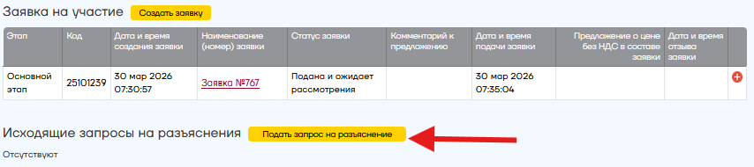
Рис. 23

Отправка запроса на разъяснение
Для того чтобы подать запрос на разъяснение, выполните следующие действия:
- Откройте карточку соответствующего лота закупки.
- В блоке «Исходящие запросы на разъяснения» нажмите кнопку «Подать запрос на разъяснение».
На экране откроется форма подачи запроса на разъяснение.

- Заполните тему и текст запроса.
- При необходимости приложите файлы при помощи кнопки «Выберите файл».
- Нажмите кнопку «Отправить».
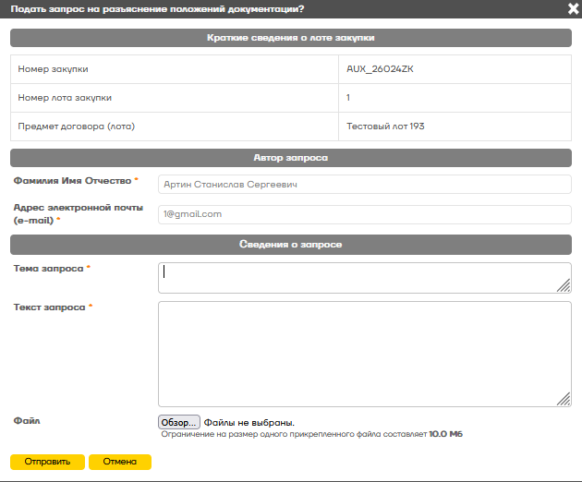
Рис. 24
В результате запрос на разъяснение будет отправлен Организатору торгов.
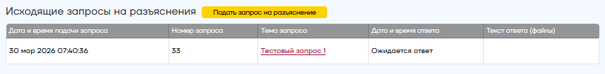
Рис. 25

Просмотр ответа на запрос
Для того чтобы просмотреть ответ на запрос на разъяснение, выполните следующие действия:
- Откройте карточку соответствующего лота закупки.
- В блоке «Исходящие запросы на разъяснения» рядом с соответствующим запросом отобразится время и текст ответа.
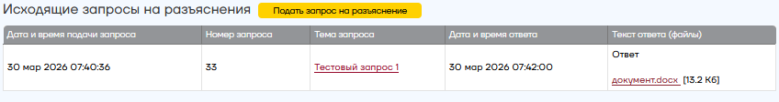
Рис. 26
Уведомление о получении ответа на запрос на разъяснение приходит на электронную почту пользователя (опцию можно отключить в настройках личного кабинета).
Доступ к спискам поданных запросов на разъяснения также возможен через блок «Исходящие» раздела «ЗАПРОСЫ НА РАЗЪЯСНЕНИЯ».
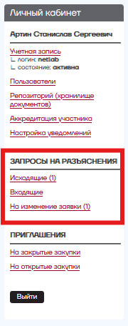
Рис. 27

Ответы на запросы организатора
Направляемые организатором запросы на разъяснения отображаются в блоке «Входящие» раздела «ЗАПРОСЫ НА РАЗЪЯСНЕНИЯ».
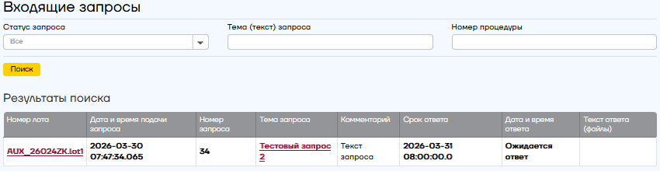
Рис. 28
Для ответа организатору необходимо перейти на карточку соответствующего запроса.
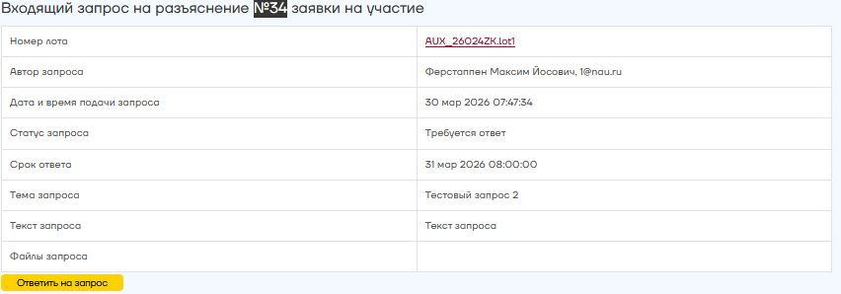
Рис. 29
Для ответа необходимо выбрать действие «Ответить на запрос», заполнить текст ответа, приложить файл (опционально) и нажать кнопку «Отправить», после чего статус запроса изменится на «Ответ отправлен».
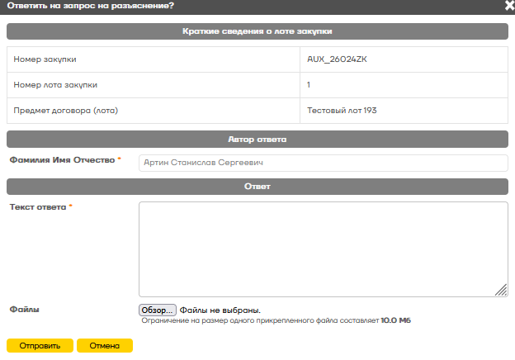
Рис. 30

Переторжка
По усмотрению Организатора торгово-закупочной процедуры после этапа подачи (первоначальных) предложений может быть объявлен один или несколько этапов подачи улучшенных предложений. На электронную почту Участника в этом случае будет направлено автоматическое уведомление.
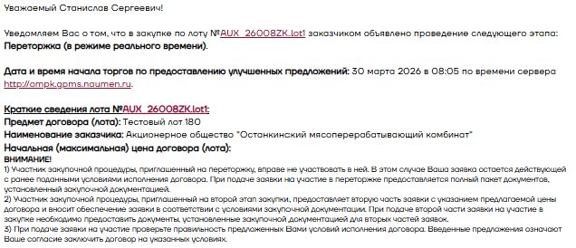
Рис. 31
Переторжка выполняется по аналогии с торгами (см. раздел «5.8 Подача предложения») с единственным отличием – изменить можно только предложение о цене. Участник может подавать улучшенное предложение только по тем позициям лота, по которым его первоначальное предложение не было отклонено Организатором.
В карточке лота появится вкладка «Торги». На вкладке отображаются параметры торгов и таймер, показывающий, сколько времени осталось до начала торгов (Рис. 32).
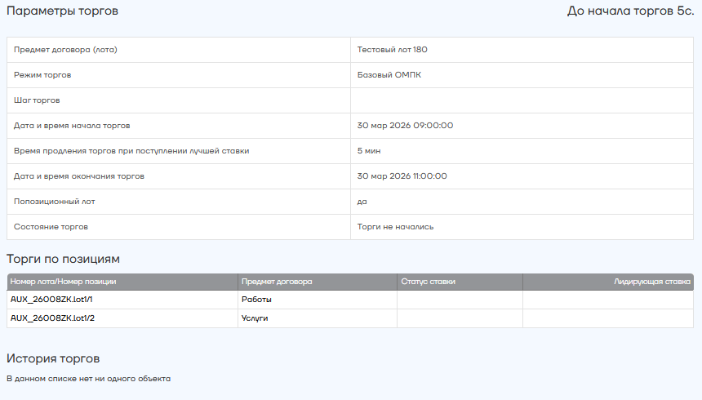
Рис. 32
Когда подойдет время начала торгов, страница автоматически обновится и появится возможность подать ставку (Рис. 33)
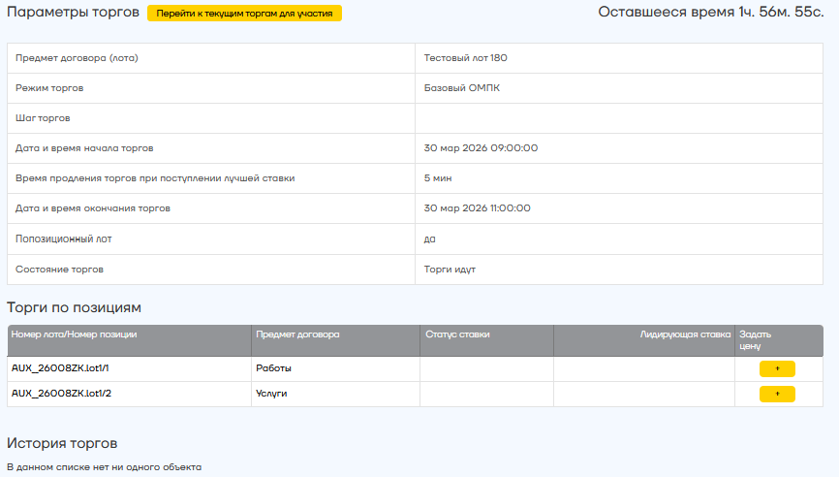
Рис. 32
Подача и просмотр ставок описаны в п. 5.7.1 и 5.7.2 соответственно.
После завершения торгов автоматически придет запрос на изменение заявки на участие, который отобразится в блоке «На изменение заявки» раздела «ЗАПРОСЫ НА РАЗЪЯСНЕНИЯ» (Рис. 33).
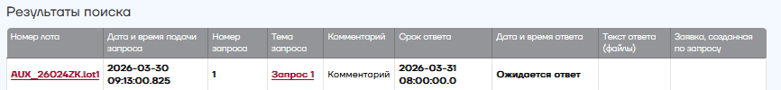
Рис. 33
Для ответа на запрос необходимо создать заявку на основе предыдущей с измененной ценой в ходе переторжки (Рис. 34).
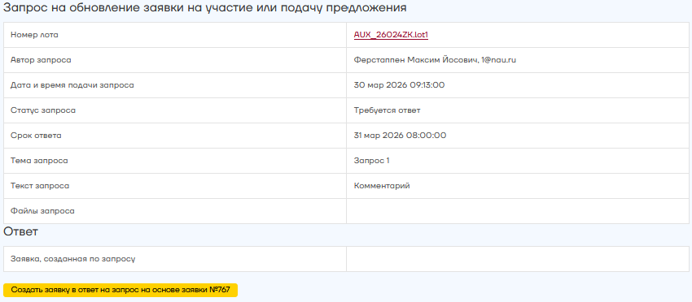
Рис. 34
Необходимо изменить цену в соответствии с предложением, поданным во время переторжки, после чего подать заявку (см. раздел 6.1.5. Подача заявки).
В случае отсутствия улучшенного предложения для определения победителя в торгово-закупочной процедуре принимается первоначальное предложение участника.

Подведение итогов закупки
После завершения закупки и подведения итогов закупочной процедуры сама процедура и ее лоты будут перемещены на ЭТП в раздел «Завершенные» и Участнику придет уведомление на почту с итогами закупки.

Участие в закупках с проведением торгов
Принять участие в торгах Участник может:
- На вкладке «Торги» в карточке лота – предлагается использовать если Участник хочет принять участие в одних торгах единовременно. Участник переходит на вкладку «Закупки» -> «Текущие» (Рис. 35).
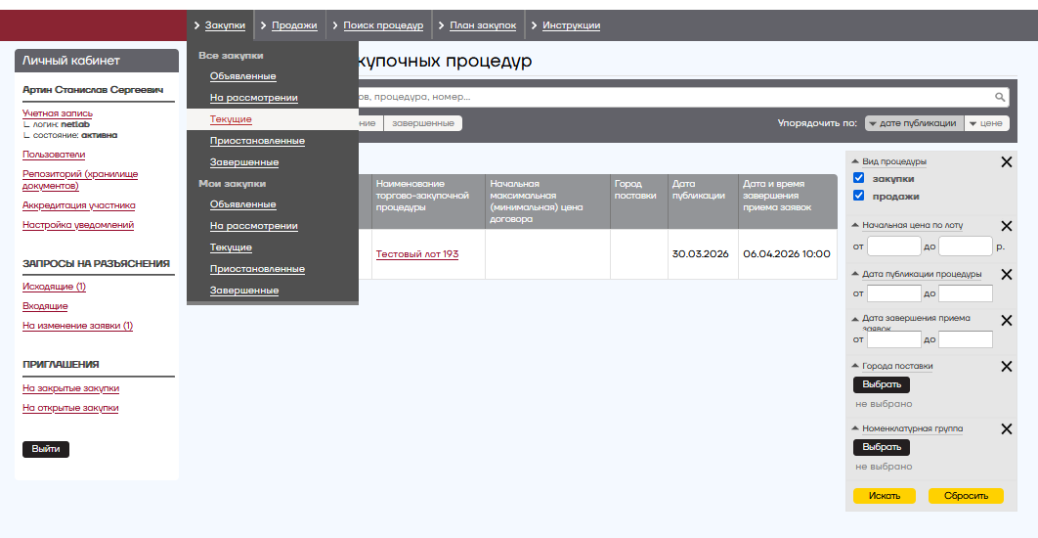
Рис. 35
- На вкладке «Текущие закупки» - предлагается использовать если Участник хочет принять участие в нескольких торгах параллельно. Участник переходит в карточку лота на вкладку «Торги» (Рис. 36).
Участник может подать любое количество ставок до истечения времени проведения торгов.
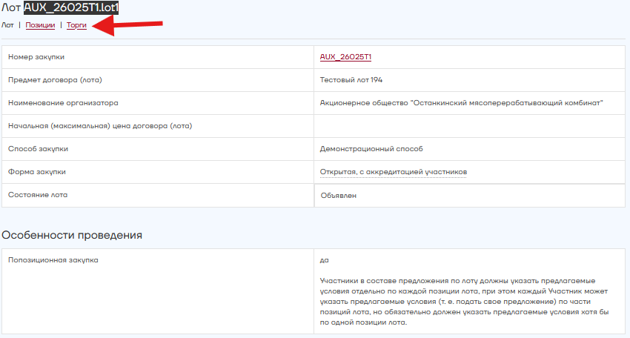
Рис. 36

Подача ставки

На вкладке «Текущие закупки»
На вкладке «Текущие закупки» Участник находит нужный лот/позицию лота и в соответствующей строке нажимает кнопку «+» (Рис. 37).
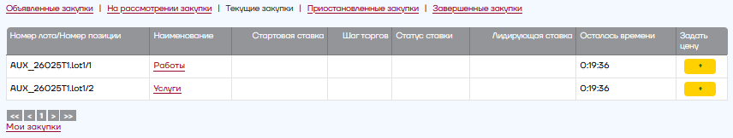
Рис. 37
На открывшейся форме подачи ставки (Рис. 38) Участник указывает параметры ставки и нажимает кнопку «Подать».
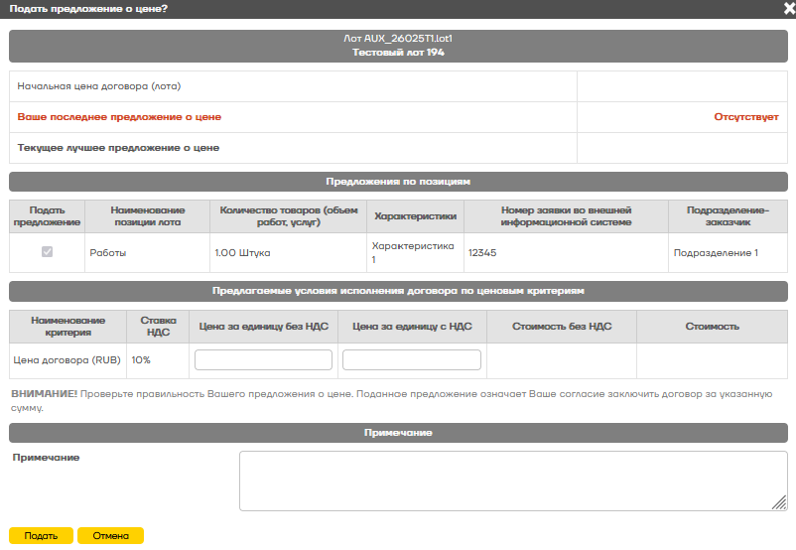
Рис. 38
ВНИМАНИЕ! Система блокирует подачу ставки, если не заполнены все обязательные поля. В этом случае появляется сообщение и указывается причина.

На вкладке «Торги» в карточке лота

В попозиционных торгах
На вкладе «Торги» в карточке лота Участник в блоке «Торги по позициям» нажимает кнопку «+» (Рис. 39).
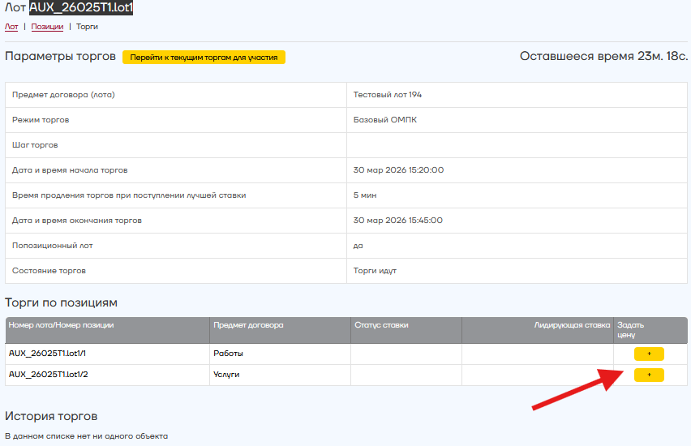
Рис. 39
На открывшейся форме подачи ставки (Рис. 40) Участник указывает параметры ставки и нажимает кнопку «Подать».
Рис. 40
ВНИМАНИЕ! Система блокирует подачу ставки, если не заполнены все обязательные поля. В этом случае появляется сообщение и указывается причина.

В непопозиционных торгах
На вкладе «Торги» в карточке лота Участник нажимает кнопку «Подать ставку» (Рис. 41).
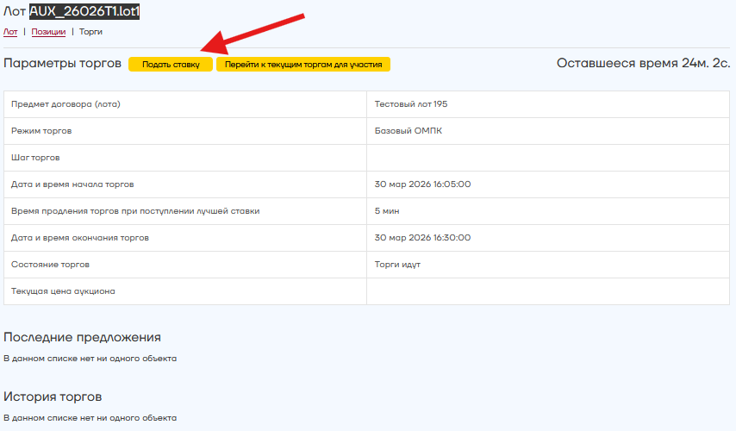
Рис. 41
На открывшейся форме подачи ставки (Рис. 42) Участник указывает параметры ставки и нажимает кнопку «Подать».
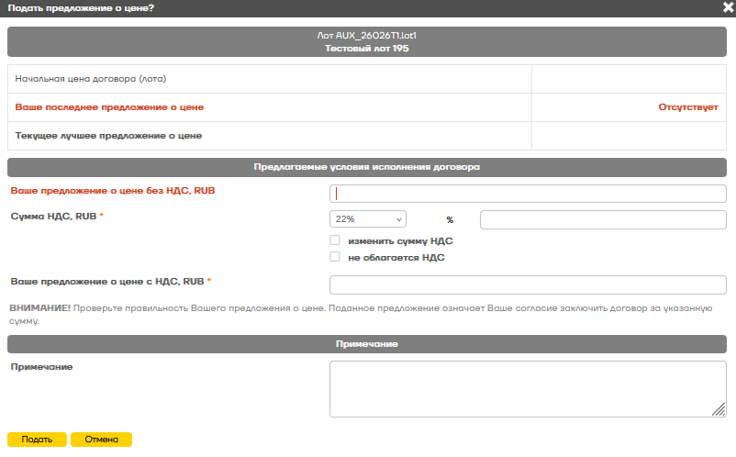
Рис. 42
ВНИМАНИЕ! Система блокирует подачу ставки, если не заполнены все обязательные поля. В этом случае появляется сообщение и указывается причина.

Просмотр торгов

Просмотр текущего положения в торгах
На вкладке «Торги» в карточке лота в блоке «Торги по позициям»/«Последние предложения» или «Текущие закупки» в столбце «Статус ставки» отображается текущее положение Участника в торгах цветным кружком, соответственно, если кружок:
- Красный – ставка участника хуже лидирующей;
- Желтый – ставка участника равна лидирующей;
- Зеленый – ставка участника является лидирующей.
При наведении на кружок отображается всплывающая подсказка с текущим статусом Участника.
В столбце «Лидирующая ставка»:
- Если Участник лидирует в торгах (Рис. 43), отображается только его цена;

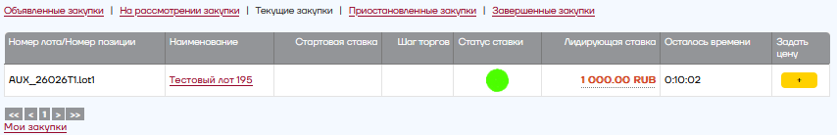
Рис. 43

- Если ставка Участника хуже или равна лидирующей (Рис. 44), то его цена выводится под лидирующей и при наведении на каждую цену выводится подсказка с пояснением.
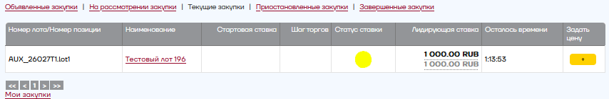
Рис. 44

Просмотр поданных ставок
Если Участник хочет посмотреть уже поданные им ставки, то необходимо перейти на вкладку «Торги» в карточке лота и в блоке «История торгов» (Рис. 45) напротив нужной ставки нажать кнопку «Посмотреть» - откроется форма с параметрами выбранной ставки (Рис. 46).
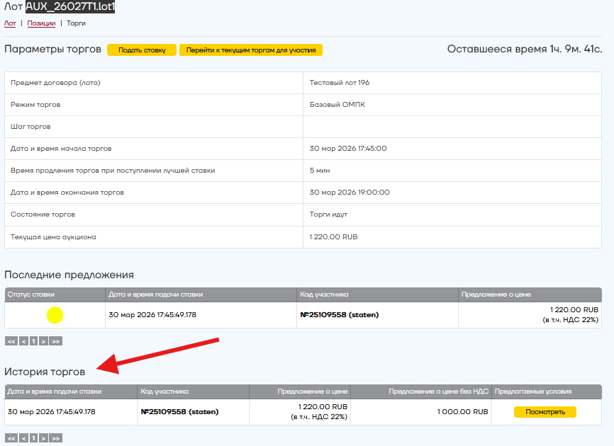
Рис. 45
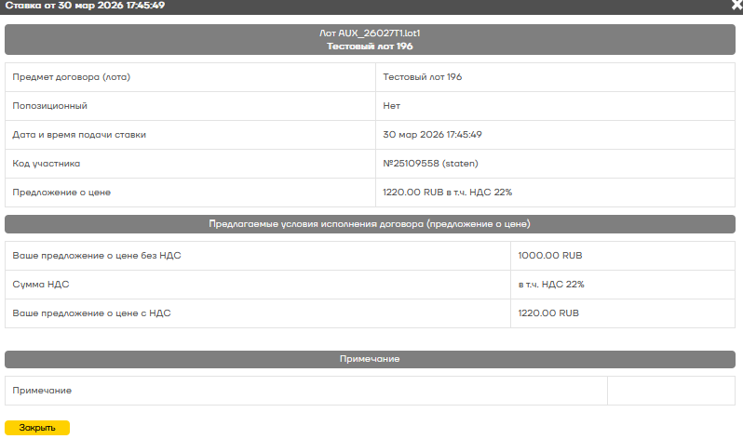
Рис. 45

Подведение итогов закупки
После завершения закупки и подведения итогов закупочной процедуры сама процедура и ее лоты будут перемещены на ЭТП в раздел «Завершенные» и Участнику придет уведомление на почту с итогами закупки.

При наличии филиалов у юридического лица необходимо указывать КПП адреса регистрации самого юридического лица, а не филиала.

